ЗВІТ
з лабораторної роботи № 10
з дисципліни
«Full-Stack розробка інтелектуальних додатків»
на тему
«Робота з Flask»

Виконала:
студентка групи 444Б
Іващук Евеліна

Перевірив(ла):
Угрин Дмитро Ілліч

ЛАБОРАТОРНА РОБОТА № 10. РОБОТА З FLASK
Мета роботи: ознайомитися з роботою з веб-фреймворка Flask.
Завдання. Використовуючи веб-фреймворк Flask, створіть сайт музичного гурту/виконавця із заданим функціоналом. Для роботи обрано гурт «Океан Ельзи».
Хід роботи

Завдання 1
Умова. Сайт має містити сторінки «Головна», «Про проект», «Історія гурту» і сторінки окремих альбомів.
Примітка. Уся логіка сайту міститься у файлі app.py (лістинг 1): створення застосунку, робота з базою даних SQLite, авторизація і маршрути всіх сторінок. Кожній сторінці відповідає функція з декоратором @app.route, яка повертає HTML-шаблон з папки templates. Усі шаблони розширюють базовий шаблон base.html із шапкою, меню і підвалом сайту. Альбоми зберігаються в таблиці albums; сторінка альбому має адресу виду /albums/3, а посилання на всі альбоми є в меню кожної сторінки.
Лістинг 1 – Текст програми (файл app.py)
import os # робота зі шляхами та змінними середовища
import sqlite3 # вбудована база даних SQLite
from functools import wraps # зберігає назву функції, обгорнутої декоратором

from flask import (Flask, abort, flash, g, redirect, render_template,
request, session, url_for)
from werkzeug.security import check_password_hash, generate_password_hash

# Файл бази даних лежить у тій самій папці, що й програма
BASE_DIR = os.path.dirname(os.path.abspath(__file__))
DATABASE = os.path.join(BASE_DIR, "band.db")

# Створюємо застосунок Flask
app = Flask(__name__)

# Секретний ключ потрібен для підпису даних сесії (cookie користувача).
# На сервері він береться зі змінної середовища SECRET_KEY,
# а значення за замовчуванням використовується лише для локального запуску.
app.secret_key = os.environ.get("SECRET_KEY", "local-development-key")

# ---------- Робота з базою даних ----------

def get_db():
# Функція повертає з'єднання з базою даних для поточного запиту.
# Об'єкт g існує протягом одного запиту, тому з'єднання створюється один раз.
if "db" not in g:
g.db = sqlite3.connect(DATABASE)
# Row дозволяє звертатися до полів рядка за назвою: album["title"]
g.db.row_factory = sqlite3.Row
return g.db

@app.teardown_appcontext
def close_db(error):
# Після завершення запиту закриваємо з'єднання з базою даних
db = g.pop("db", None)
if db is not None:
db.close()

def init_db():
# Функція створює таблиці, якщо їх ще немає, і додає початкові альбоми
db = get_db()
db.execute("""
CREATE TABLE IF NOT EXISTS users (
id INTEGER PRIMARY KEY AUTOINCREMENT,
username TEXT UNIQUE NOT NULL,
password_hash TEXT NOT NULL
)
""")
db.execute("""
CREATE TABLE IF NOT EXISTS albums (
id INTEGER PRIMARY KEY AUTOINCREMENT,
title TEXT NOT NULL,
year INTEGER NOT NULL,
description TEXT NOT NULL,
tracks TEXT NOT NULL
)
""")

# Якщо таблиця альбомів порожня, заповнюємо її початковими даними
count = db.execute("SELECT COUNT(*) FROM albums").fetchone()[0]
if count == 0:
albums = [
("Там, де нас нема", 1998,
"The debut studio album, released after the band moved from Lviv to Kyiv.",
"Там, де нас нема\nНовий день"),
("Модель", 2001,
"The third studio album of the band.",
"Друг\n911\nВставай"),
("Суперсиметрія", 2003,
"The fourth studio album, followed by a large tour across Ukraine.",
"Кішка\nМайже весна\nХолодно\nДівчина"),
("GLORIA", 2005,
"The fifth studio album, recorded with a renewed line-up.",
"Без бою\nВище неба\nНе питай"),
("Земля", 2013,
"The eighth studio album of the band.",
"Обійми\nСтріляй\nRendez-vous\nЯ їду додому"),
]
# Знаки ? - це місця для значень: бібліотека сама безпечно підставляє
# їх у запит, що захищає від SQL-ін'єкцій
db.executemany(
"INSERT INTO albums (title, year, description, tracks) VALUES (?, ?, ?, ?)",
albums,
)
db.commit()

# ---------- Авторизація ----------

def login_required(view):
# Декоратор для сторінок, доступних лише авторизованим користувачам.
# Якщо користувач не увійшов, його перенаправляє на сторінку входу.
@wraps(view)
def wrapper(*args, **kwargs):
if "user_id" not in session:
flash("Please log in to manage albums.")
return redirect(url_for("login"))
return view(*args, **kwargs)
return wrapper

@app.context_processor
def inject_albums():
# Функція передає список альбомів у всі шаблони,
# щоб посилання на сторінки альбомів були в меню кожної сторінки
albums = get_db().execute("SELECT id, title, year FROM albums ORDER BY year").fetchall()
return {"menu_albums": albums}

@app.route("/register", methods=["GET", "POST"])
def register():
# Сторінка реєстрації: GET показує форму, POST обробляє надіслані дані
if request.method == "POST":
username = request.form["username"].strip()
password = request.form["password"]
db = get_db()

if len(username) < 3:
flash("The username must contain at least 3 characters.")
elif len(password) < 6:
flash("The password must contain at least 6 characters.")
elif db.execute("SELECT id FROM users WHERE username = ?", (username,)).fetchone():
flash("This username is already taken.")
else:
# У базі зберігаємо не сам пароль, а його хеш
db.execute(
"INSERT INTO users (username, password_hash) VALUES (?, ?)",
(username, generate_password_hash(password)),
)
db.commit()
flash("Registration completed. Now you can log in.")
return redirect(url_for("login"))

return render_template("register.html")

@app.route("/login", methods=["GET", "POST"])
def login():
# Сторінка входу
if request.method == "POST":
username = request.form["username"].strip()
password = request.form["password"]
user = get_db().execute(
"SELECT * FROM users WHERE username = ?", (username,)
).fetchone()

# Перевіряємо, що користувач існує і що пароль відповідає збереженому хешу
if user is None or not check_password_hash(user["password_hash"], password):
flash("Incorrect username or password.")
else:
# Запам'ятовуємо користувача в сесії
session.clear()
session["user_id"] = user["id"]
session["username"] = user["username"]
flash("You are logged in.")
return redirect(url_for("index"))

return render_template("login.html")

@app.route("/logout", methods=["POST"])
def logout():
# Вихід: очищаємо сесію
session.clear()
flash("You are logged out.")
return redirect(url_for("index"))

# ---------- Основні сторінки ----------

@app.route("/")
def index():
# Головна сторінка зі списком альбомів
albums = get_db().execute("SELECT * FROM albums ORDER BY year").fetchall()
return render_template("index.html", albums=albums)

@app.route("/about")
def about():
# Сторінка "Про проект"
return render_template("about.html")

@app.route("/history")
def history():
# Сторінка "Історія гурту"
return render_template("history.html")

# ---------- Альбоми ----------

def get_album(album_id):
# Функція повертає альбом за його номером або показує сторінку 404
album = get_db().execute("SELECT * FROM albums WHERE id = ?", (album_id,)).fetchone()
if album is None:
abort(404)
return album

def read_album_form():
# Функція читає і перевіряє дані форми альбому.
# Повертає словник з даними і список повідомлень про помилки.
data = {
"title": request.form["title"].strip(),
"year": request.form["year"].strip(),
"description": request.form["description"].strip(),
"tracks": request.form["tracks"].strip(),
}
errors = []
if data["title"] == "":
errors.append("The title is required.")
if not data["year"].isdigit() or not 1900 <= int(data["year"]) <= 2100:
errors.append("The year must be a number from 1900 to 2100.")
if data["description"] == "":
errors.append("The description is required.")
return data, errors

@app.route("/albums/<int:album_id>")
def album_page(album_id):
# Сторінка окремого альбому. <int:album_id> - змінна частина адреси.
album = get_album(album_id)
# Список пісень зберігається одним текстом, по одній пісні в рядку
tracks = [track for track in album["tracks"].split("\n") if track.strip() != ""]
return render_template("album.html", album=album, tracks=tracks)

@app.route("/albums/add", methods=["GET", "POST"])
@login_required
def add_album():
# Додавання нового альбому (лише для авторизованих користувачів)
data = {"title": "", "year": "", "description": "", "tracks": ""}
if request.method == "POST":
data, errors = read_album_form()
if errors:
for error in errors:
flash(error)
else:
db = get_db()
cursor = db.execute(
"INSERT INTO albums (title, year, description, tracks) VALUES (?, ?, ?, ?)",
(data["title"], int(data["year"]), data["description"], data["tracks"]),
)
db.commit()
flash("The album is added.")
# lastrowid - номер щойно доданого запису
return redirect(url_for("album_page", album_id=cursor.lastrowid))

return render_template("album_form.html", album=data, heading="Add album")

@app.route("/albums/<int:album_id>/edit", methods=["GET", "POST"])
@login_required
def edit_album(album_id):
# Редагування альбому (лише для авторизованих користувачів)
data = get_album(album_id)
if request.method == "POST":
data, errors = read_album_form()
if errors:
for error in errors:
flash(error)
else:
db = get_db()
db.execute(
"UPDATE albums SET title = ?, year = ?, description = ?, tracks = ?"
" WHERE id = ?",
(data["title"], int(data["year"]), data["description"],
data["tracks"], album_id),
)
db.commit()
flash("The album is updated.")
return redirect(url_for("album_page", album_id=album_id))

return render_template("album_form.html", album=data, heading="Edit album")

@app.route("/albums/<int:album_id>/delete", methods=["POST"])
@login_required
def delete_album(album_id):
# Видалення альбому (лише для авторизованих користувачів).
# Маршрут приймає тільки POST, щоб альбом не можна було видалити
# простим переходом за посиланням.
get_album(album_id)
db = get_db()
db.execute("DELETE FROM albums WHERE id = ?", (album_id,))
db.commit()
flash("The album is deleted.")
return redirect(url_for("index"))

@app.errorhandler(404)
def page_not_found(error):
# Власна сторінка для помилки 404 (сторінку не знайдено)
return render_template("404.html"), 404

# Створюємо таблиці під час запуску застосунку (і локально, і на сервері)
with app.app_context():
init_db()

# Локальний запуск: py app.py, сайт буде доступний за адресою http://127.0.0.1:5000
if __name__ == "__main__":
app.run(debug=True)
Лістинг 2 – Шаблон сторінки (файл templates/base.html)
<!DOCTYPE html>
<html lang="en">
<head>
<meta charset="utf-8">
<meta name="viewport" content="width=device-width, initial-scale=1">
{# Блок title кожна сторінка заповнює своєю назвою #}
<title>{% block title %}{% endblock %} - Okean Elzy</title>
{# url_for("static", ...) будує адресу файла з папки static #}
<link rel="stylesheet" href="{{ url_for('static', filename='style.css') }}">
</head>
<body>
<header class="site-header">
<a class="logo" href="{{ url_for('index') }}">Okean Elzy</a>
<nav class="main-nav">
<a href="{{ url_for('index') }}">Home</a>
<a href="{{ url_for('about') }}">About the project</a>
<a href="{{ url_for('history') }}">Band history</a>
</nav>
<div class="auth">
{# У session зберігаються дані користувача, який увійшов на сайт #}
{% if session.get("user_id") %}
<span class="user">{{ session["username"] }}</span>
<form method="post" action="{{ url_for('logout') }}">
<button class="link-button" type="submit">Log out</button>
</form>
{% else %}
<a href="{{ url_for('login') }}">Log in</a>
<a href="{{ url_for('register') }}">Register</a>
{% endif %}
</div>
</header>

{# Меню альбомів: список menu_albums передає функція inject_albums() #}
<nav class="album-nav">
<span>Albums:</span>
{% for item in menu_albums %}
<a href="{{ url_for('album_page', album_id=item['id']) }}">
{{ item["title"] }}
</a>
{% endfor %}
{% if session.get("user_id") %}
<a class="add" href="{{ url_for('add_album') }}">+ Add album</a>
{% endif %}
</nav>

<main>
{# Повідомлення, створені функцією flash() #}
{% for message in get_flashed_messages() %}
<p class="flash">{{ message }}</p>
{% endfor %}

{# Блок content - основний вміст кожної сторінки #}
{% block content %}{% endblock %}
</main>

<footer class="site-footer">
Educational project. Lab 10 "Working with Flask". Evelina Ivashchuk, group 444B.
</footer>
</body>
</html>
Лістинг 3 – Шаблон сторінки (файл templates/index.html)
{# Головна сторінка. Шаблон розширює base.html і заповнює його блоки #}
{% extends "base.html" %}

{% block title %}Home{% endblock %}

{% block content %}
<section class="hero">
<h1>Okean Elzy</h1>
<p>A Ukrainian rock band founded in Lviv in 1994. This site tells the story of the band
and presents its albums.</p>
<a class="button" href="{{ url_for('history') }}">Read the band history</a>
</section>

<h2>Albums</h2>
<div class="album-grid">
{# Перебираємо альбоми, які передала функція index() #}
{% for album in albums %}
<a class="album-card" href="{{ url_for('album_page', album_id=album['id']) }}">
<div class="cover">{{ album["title"][0] }}</div>
<h3>{{ album["title"] }}</h3>
<p>{{ album["year"] }}</p>
</a>
{% else %}
{# Гілка else циклу for виконується, якщо список порожній #}
<p>There are no albums yet.</p>
{% endfor %}
</div>
{% endblock %}
Лістинг 4 – Шаблон сторінки (файл templates/about.html)
{# Сторінка "Про проект" #}
{% extends "base.html" %}

{% block title %}About the project{% endblock %}

{% block content %}
<h1>About the project</h1>

<p>This site is an educational project created for laboratory work No. 10
"Working with Flask" of the course
"Full-Stack development of intelligent applications".</p>

<h2>What the site can do</h2>
<ul>
<li>shows the pages "Home", "About the project", "Band history"
and a page for every album;</li>
<li>lets visitors register and log in;</li>
<li>lets logged-in users add, edit and delete album pages.</li>
</ul>

<h2>Technologies</h2>
<ul>
<li>Python and the Flask web framework;</li>
<li>Jinja2 templates for HTML pages;</li>
<li>SQLite database for albums and users;</li>
<li>HTML and CSS without additional front-end libraries;</li>
<li>Gunicorn web server for deployment on Heroku.</li>
</ul>

<h2>Author</h2>
<p>Evelina Ivashchuk, group 444B.</p>
{% endblock %}
Лістинг 5 – Шаблон сторінки (файл templates/history.html)
{# Сторінка "Історія гурту" #}
{% extends "base.html" %}

{% block title %}Band history{% endblock %}

{% block content %}
<h1>Band history</h1>

<p>Okean Elzy is one of the best-known Ukrainian rock bands. Its frontman and the author
of most songs is Sviatoslav Vakarchuk.</p>

<ul class="timeline">
<li><span class="year">1994</span>
The band is founded in Lviv. The first line-up: Sviatoslav Vakarchuk (vocals),
Pavlo Hudimov (guitar), Yurii Khustochka (bass guitar)
and Denys Hlinin (drums).</li>
<li><span class="year">1998</span>
The musicians move to Kyiv and release the debut album "Там, де нас нема".</li>
<li><span class="year">2000</span>
The second album "Янанебібув" is released.</li>
<li><span class="year">2001</span>
The album "Модель" is released.</li>
<li><span class="year">2003</span>
The album "Суперсиметрія" is released.</li>
<li><span class="year">2005</span>
After changes in the line-up the band releases the album "GLORIA".</li>
<li><span class="year">2007</span>
The album "Міра" is released.</li>
<li><span class="year">2010</span>
The album "Dolce Vita" is released.</li>
<li><span class="year">2013</span>
The album "Земля" is released.</li>
<li><span class="year">2014</span>
The band celebrates its 20th anniversary with a stadium tour.</li>
<li><span class="year">2016</span>
The album "Без меж" is released.</li>
</ul>
{% endblock %}
Лістинг 6 – Шаблон сторінки (файл templates/album.html)
{# Сторінка окремого альбому #}
{% extends "base.html" %}

{% block title %}{{ album["title"] }}{% endblock %}

{% block content %}
<article class="album">
<div class="cover large">{{ album["title"][0] }}</div>
<div>
<h1>{{ album["title"] }}</h1>
<p class="meta">Year of release: {{ album["year"] }}</p>
<p>{{ album["description"] }}</p>

<h2>Songs</h2>
{% if tracks %}
<ol>
{% for track in tracks %}
<li>{{ track }}</li>
{% endfor %}
</ol>
{% else %}
<p>The list of songs is not added yet.</p>
{% endif %}

{# Кнопки редагування і видалення бачать лише авторизовані користувачі #}
{% if session.get("user_id") %}
<div class="actions">
<a class="button"
href="{{ url_for('edit_album', album_id=album['id']) }}">Edit</a>
{# Видалення надсилається методом POST через форму #}
<form method="post"
action="{{ url_for('delete_album', album_id=album['id']) }}"
onsubmit="return confirm('Delete this album?');">
<button class="button danger" type="submit">Delete</button>
</form>
</div>
{% endif %}
</div>
</article>
{% endblock %}
Лістинг 7 – Шаблон сторінки (файл templates/404.html)
{# Сторінка помилки 404 #}
{% extends "base.html" %}

{% block title %}Page not found{% endblock %}

{% block content %}
<h1>Page not found</h1>
<p>There is no such page on the site.
<a href="{{ url_for('index') }}">Return to the home page</a></p>
{% endblock %}
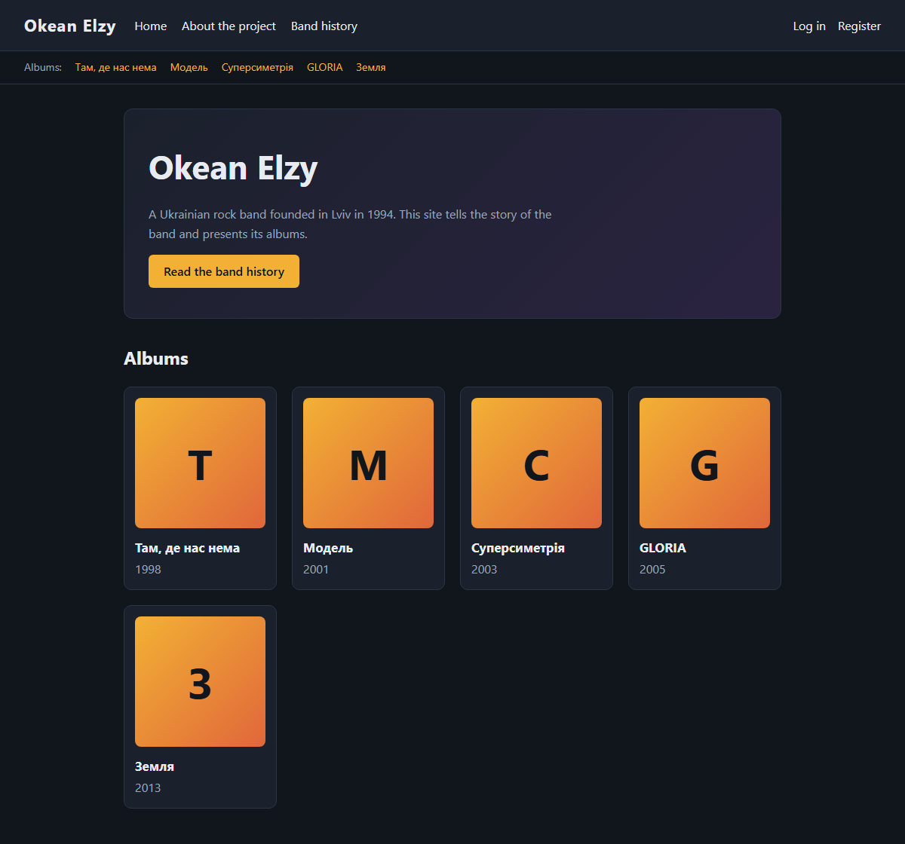
Рисунок 1 – Сторінка «Головна»
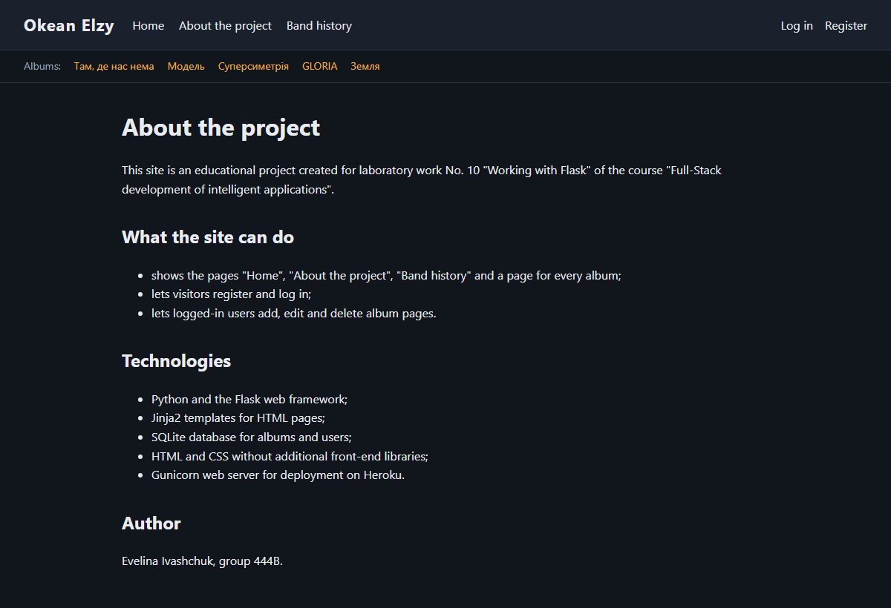
Рисунок 2 – Сторінка «Про проект»
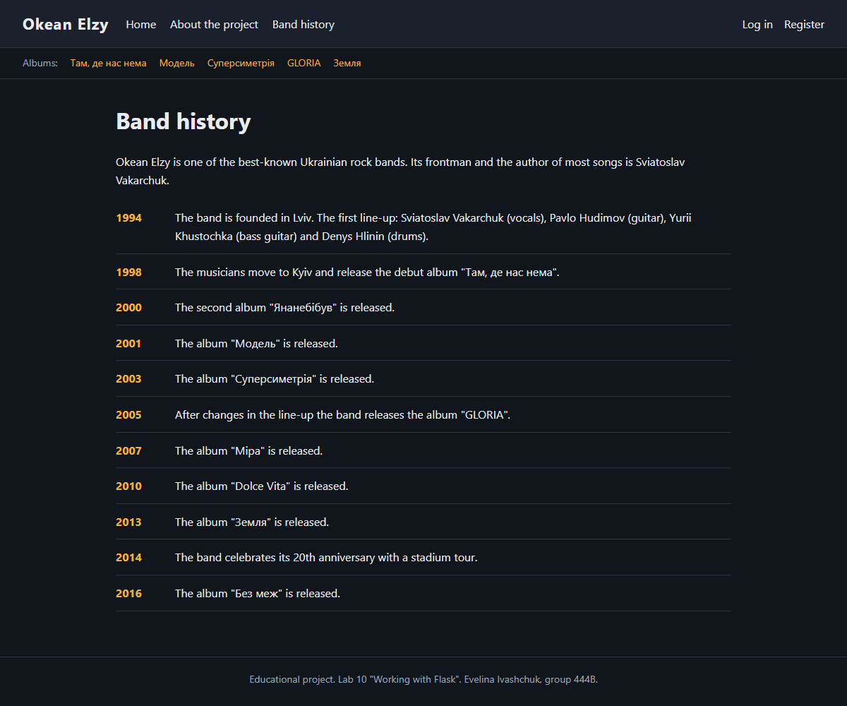
Рисунок 3 – Сторінка «Історія гурту»
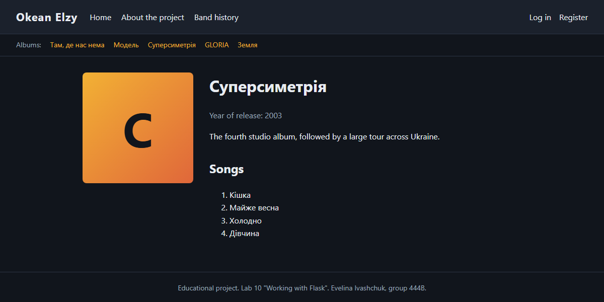
Рисунок 4 – Сторінка альбому

Завдання 2
Умова. Реалізуйте можливість додавання, видалення і редагування сторінок альбомів для авторизованих користувачів.
Примітка. Користувачі реєструються і входять на сайт через форми; паролі зберігаються в базі даних у вигляді хешів. Після входу дані користувача записуються в сесію. Маршрути додавання, редагування і видалення альбомів у файлі app.py (лістинг 1) позначено власним декоратором @login_required: неавторизованого користувача він перенаправляє на сторінку входу. Кнопки «Add album», «Edit» і «Delete» показуються лише авторизованим користувачам, а видалення виконується тільки запитом POST. Дані форми альбому перевіряються перед збереженням.
Лістинг 8 – Шаблон сторінки (файл templates/register.html)
{# Сторінка реєстрації #}
{% extends "base.html" %}

{% block title %}Register{% endblock %}

{% block content %}
<h1>Register</h1>

<form class="form narrow" method="post">
<label for="username">Username (at least 3 characters)</label>
<input id="username" name="username" type="text" minlength="3" required>

<label for="password">Password (at least 6 characters)</label>
<input id="password" name="password" type="password" minlength="6" required>

<button class="button" type="submit">Register</button>
</form>

<p>Already have an account? <a href="{{ url_for('login') }}">Log in</a></p>
{% endblock %}
Лістинг 9 – Шаблон сторінки (файл templates/login.html)
{# Сторінка входу #}
{% extends "base.html" %}

{% block title %}Log in{% endblock %}

{% block content %}
<h1>Log in</h1>

<form class="form narrow" method="post">
<label for="username">Username</label>
<input id="username" name="username" type="text" required>

<label for="password">Password</label>
<input id="password" name="password" type="password" required>

<button class="button" type="submit">Log in</button>
</form>

<p>Do not have an account? <a href="{{ url_for('register') }}">Register</a></p>
{% endblock %}
Лістинг 10 – Шаблон сторінки (файл templates/album_form.html)
{# Форма додавання і редагування альбому (один шаблон для обох сторінок) #}
{% extends "base.html" %}

{% block title %}{{ heading }}{% endblock %}

{% block content %}
<h1>{{ heading }}</h1>

{# Форма надсилається методом POST на ту саму адресу, з якої відкрита #}
<form class="form" method="post">
<label for="title">Title</label>
<input id="title" name="title" type="text" value="{{ album['title'] }}" required>

<label for="year">Year of release</label>
<input id="year" name="year" type="number" min="1900" max="2100"
value="{{ album['year'] }}" required>

<label for="description">Description</label>
<textarea id="description" name="description" rows="4"
required>{{ album['description'] }}</textarea>

<label for="tracks">Songs (one song per line)</label>
<textarea id="tracks" name="tracks" rows="8">{{ album['tracks'] }}</textarea>

<button class="button" type="submit">Save</button>
<a class="cancel" href="{{ url_for('index') }}">Cancel</a>
</form>
{% endblock %}
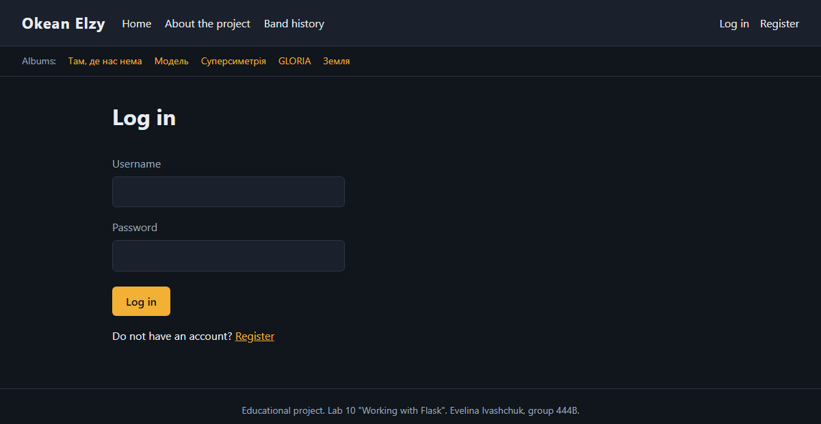
Рисунок 5 – Сторінка входу
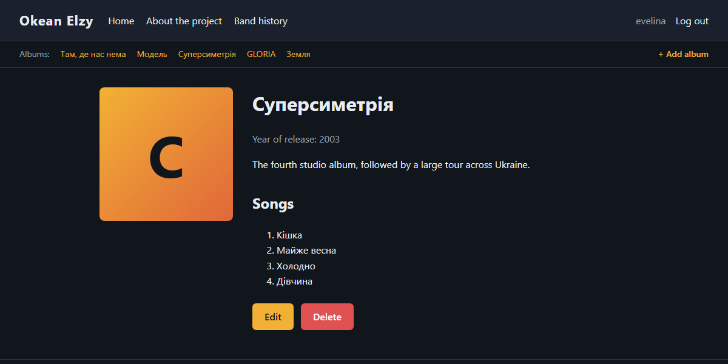
Рисунок 6 – Сторінка альбому для авторизованого користувача
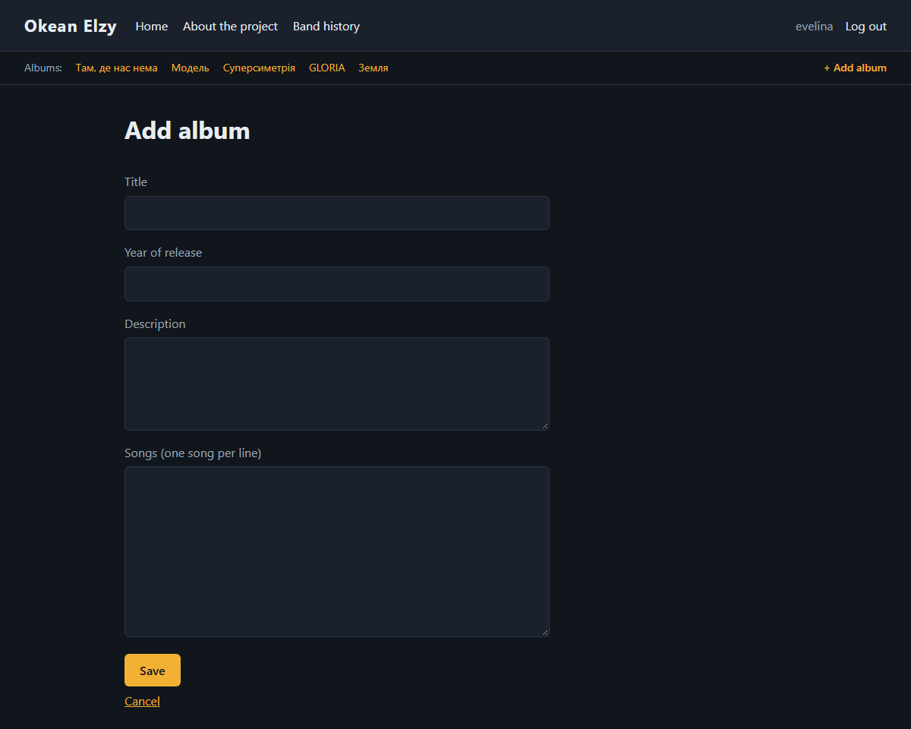
Рисунок 7 – Форма додавання альбому
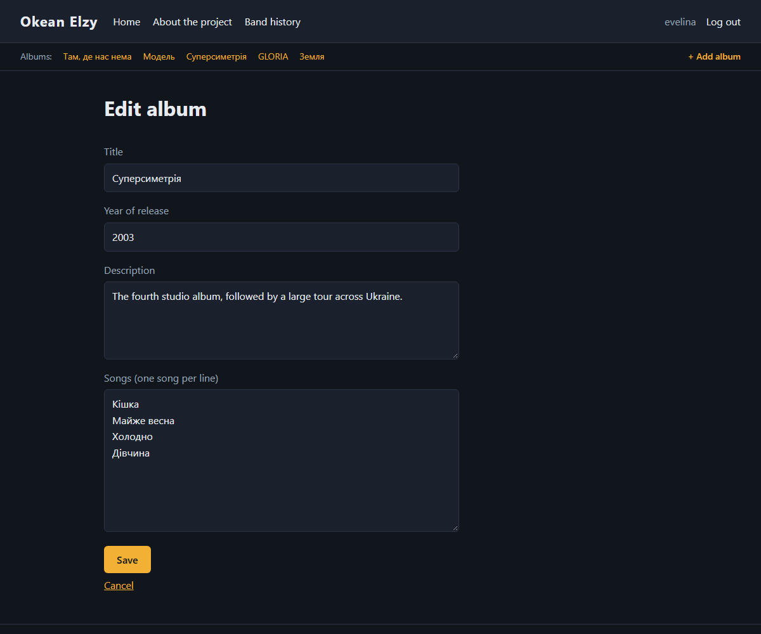
Рисунок 8 – Форма редагування альбому

Завдання 3
Умова. Обмеження на використання будь-яких front-end технологій на сайті немає.
Примітка. Інтерфейс сайту створено на чистих HTML і CSS без додаткових бібліотек. Оформлення описано у файлі static/style.css: темна тема, адаптивна сітка карток альбомів, стилі форм і кнопок. Підтвердження видалення альбому реалізовано стандартним діалогом браузера.

Завдання 4
Умова. Розгорніть ваш Flask-проект на платформі Heroku.
Примітка. Для розгортання підготовлено файл requirements.txt зі списком бібліотек (Flask і веб-сервер Gunicorn) та файл Procfile з командою запуску сайту. Секретний ключ сесій на сервері задається змінною середовища SECRET_KEY. Послідовність розгортання: heroku login; git init, git add, git commit; heroku create; heroku config:set SECRET_KEY=...; git push heroku main; heroku open. Оскільки файлова система Heroku тимчасова, база даних SQLite створюється заново після перезапуску застосунку. Адреса розгорнутого сайту: ______________________________.
Лістинг 11 – Список бібліотек (файл requirements.txt)
Flask
gunicorn
Лістинг 12 – Команда запуску (файл Procfile)
web: gunicorn app:app

Висновки
Під час виконання лабораторної роботи я ознайомилася з веб-фреймворком Flask і створила сайт музичного гурту «Океан Ельзи». Я навчилася створювати застосунок Flask, описувати маршрути за допомогою декоратора @app.route, зокрема маршрути зі змінною частиною адреси, обробляти запити GET і POST, читати дані форм, виконувати перенаправлення та показувати власну сторінку помилки 404.
Я опрацювала систему шаблонів Jinja2: успадкування шаблонів від базового, блоки, цикли й умови в шаблонах, побудову адрес функцією url_for() і підключення статичних файлів. Для зберігання альбомів і користувачів я використала базу даних SQLite з параметризованими запитами, які захищають від SQL-ін’єкцій.
Також я реалізувала реєстрацію та авторизацію користувачів: паролі зберігаються у вигляді хешів, стан входу – у сесії, а сторінки додавання, редагування і видалення альбомів захищено власним декоратором login_required. Я ознайомилася з підготовкою Flask-проекту до розгортання на платформі Heroku: файлами requirements.txt і Procfile, веб-сервером Gunicorn та змінними середовища.

